Историческая справка об основных этапах становления и развития школы, ее роли в жизни микрорайона, руководителях школы
Муниципальное общеобразовательное учреждение
«Основная школа № 3»
Средняя школа № 3 основана в 1954 году на базе неполной средней школы № 1, здание которой находилось на улице Свободы, 47. Директором школы был С. А.А., завучем – К. П. Ф.
В 1956 году школа переведена в здание начальной школы № 4 на улице Советской, 2.
Директором школы в 1957 году была назначена К. З. И., затем К.И.Д..
В 1961 году построено новое здание школы на улице Кардовского, 11, где и по настоящее время расположена наша школа. С 1974 года директором школы был С. Н. С., завучем – Б. В. Н., с 1976 года завучем – Житникова Муза Михайловна.
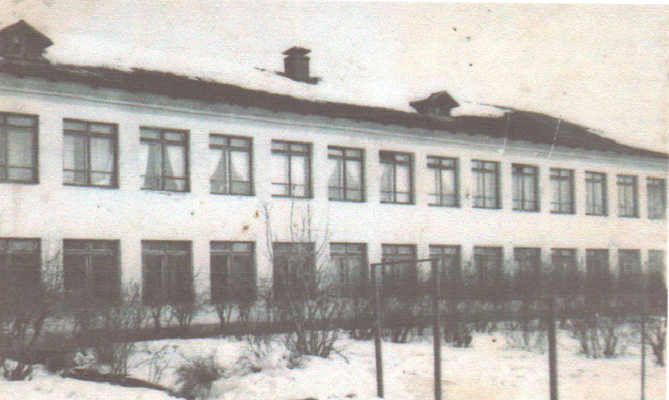
В 70 – х годах в школе обучалось около 900 обучающихся, в некоторые годы в три смены. Наполняемость класса составляла до 40 человек. Располагались в 10 учебных кабинетах.

Школа была переполнена, и в 1991 году новый учебный год начали во вновь построенном здании с восемью учебными кабинетами с общим числом обучающихся 400 человек.
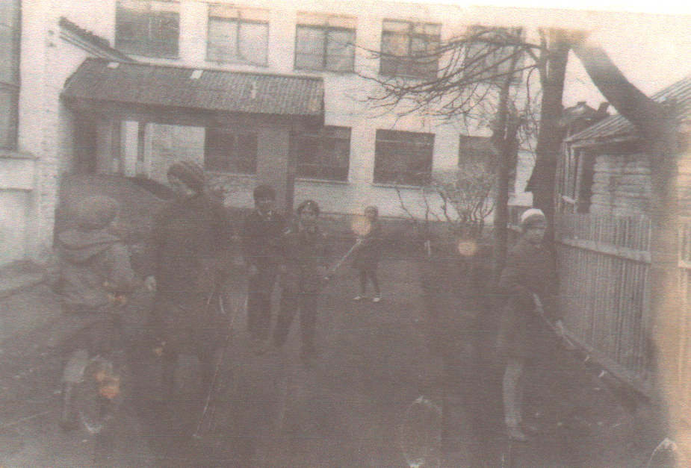
У. В.Е. – директор школы с 1982 по 1987 год. Педагогический стаж – 35 лет. «Отличник народного просвещения».
С. Л. М. – директор школы с 1987 по 2008 год. Педагогический стаж – 40 лет, награждена значком «Отличник народного просвещения».
Рюмина Жанна Юрьевна – директор школы с 2008 года по настоящее время.
В 2010 году в школе обучалось 180 человек, 13 классов – комплектов, из них 38 – дети детского дома. Занятия велись в две смены. Школа имеет право обучать детей с ограниченными возможностями здоровья, также педагогический коллектив работает с детьми – инвалидами.
Сохранение и укрепление здоровья детей является приоритетным направлением деятельности школы.
1 марта 2010 года на базе школы создан отряд Юных друзей полиции.
Школа активно участвует в информационных сетевых сообществах.
МОУ ОШ № 3 г. Переславля-Залесского – обычная городская школа, единственная в образовательном пространстве города, которая работает в сложных социальных контекстах. В 2018 году школа реализует четыре региональные базовые инновационные площадки. О востребованности школы, эффективности работы специалистов свидетельствуют отзывы педагогической общественности, родителей и средств массовой информации.
Обучающиеся школы активно принимают участие в городских конкурсах, походах, акциях, конференциях. В настоящее время силами педагогов и обучающихся в школе функционирует школьный музей.

